УТВЕРЖДАЮ |  | УТВЕРЖДАЮ
Кит Михаил Романович |  | Чепурко Сергей Александрович
«___»___________ 2015 г. |  | «___»___________ 2015 г.

ПРОТОКОЛ ПЕРЕДАЧИ ДАННЫХ НА ОСНОВЕ tcp/iP
ППД
Пояснительная записка к техническому проекту

А. В.ХХХХХ-ХХ ХХ (согласно ГОСТ 19.103-77)

Согласовано |  | Разработчик
Заведующий кафедрой ВМ  Подгаев А.Г. |  | Чепурко Сергей Александрович
 |  | «___»___________ 2015 г.
  «___»___________ 2015 г.

СОДЕРЖАНИЕ
1 Общие сведения 3
1.1 Наименование системы 3
1.2 Шифр договора: 3
1.3 Заказчик работ 3
1.4 Исполнитель работ 3
1.5 Основание для проведения работ 3
1.6 Цель создания ППД 3
1.7 Нормативные ссылки 4
1.8 Очередность создания ППД 4
2 Описание процесса деятельности 5
2.1 Описание постановки задачи 5
3 Основные технологические решения 6
3.1 Решения по структуре системы и подсистем 6
3.1.1 Логическая и компонентная архитектура систем 6
3.1.2 Функциональная структура системы 6
3.1.3 Структура пользовательского интерфейса 7
3.1.4 Структура пакета 7
3.2 Способы и средства связи для информационного обмена между компонентами подсистем 8
3.3 Режимы функционирования ППД 8
3.4 Обеспечение потребительских характеристик системы 9
3.4.1 Надежность 9
3.4.2 Безопасность 9
3.4.3 Производительность 9
3.5 Функции, выполняемые системой 10
3.6 Комплекс технических средств 10
3.7 Программное обеспечение системы 10
4 МЕРОПРИЯТИЯ ПО ПОДГОТОВКЕ ОБЪЕКТА АВТОМАТИЗАЦИИ К ВВОДУ СИСТЕМЫ В ДЕЙСТВИЕ. 11
4.1 Приведение информации к виду, пригодному для обработки на ЭВМ 11
4.2 Организация работы клиентского приложения 11
5 Термины и сокращения 12
ПРИЛОЖЕНИЕ 1. Описание пользовательского интерфейса системы 14

1 Общие сведения

1.1 Наименование системы
Полное наименование:
Протокол передачи данных на основе TCP\IP
Сокращённое наименование:
ППД

1.2 Шифр договора:
Договор № 328457/5 от 11.09.2015

1.3 Заказчик работ
Заказчик: Кит Михаил Романович

1.4 Исполнитель работ
Разработчики: Моржов Иван Игоревич, Потапов Денис Александрович, Чепурко Сергей Александрович, ТОГУ

1.5 Основание для проведения работ
Основанием для проведения работ по созданию ППД является договор 328457/5 от 11.09.2015.

1.6 Цель создания ППД
Основной целью создания протокола передачи данных на основе TCP\IP является передача данных между несколькими компьютерами через сеть.

1.7 Нормативные ссылки
При техническом проектировании использовались следующие нормативно-технические документы:
- техническое задание на создание «ППД»;
- ГОСТ 34.201-89 Виды, комплектность и обозначение документов при создании автоматизированных систем;
- ГОСТ 2.105-95 ЕСКД Общие требования к текстовым документам .

1.8 Очередность создания ППД
В данном разделе представлена предполагаемая очередность создания системы:
- производится разработка концептуальной и логической модели ППД;
- выбирается способ взаимодействия между подсистемами;
- разрабатывается интерфейс клиентского приложения;
- проектируется структура протокола;
- реализуется алгоритм обработки данных перед передачей;
- проводятся предварительные испытания;
- производится устранение ошибок по результатам проведения предварительных испытаний;
- проводится опытная эксплуатация;
- производится устранение ошибок по результатам проведения опытной эксплуатации;
- производятся приемочные испытания;
- производится устранение ошибок, выявленных по результатам приемочных испытаний.

2 Описание процесса деятельности
Клиентская программа в зависимости от выбранных конфигураций выполняет шифрование и(или) сжатие передаваемых данных. Далее происходит разбиение данных на сегменты, а затем упаковка сегментов в пакеты посредством ППД. Полученные пакеты передаются на конечное устройство через P2P соединение. Конечное устройство производит сборку полученных пакетов, а также по необходимости производит расшифровку и(или) разархивирование данных.

2.1 Описание постановки задачи
ППД предназначен для исполнения следующих процессов:
- формирование пакетов;
- шифрование данных;
- сжатие данных;
- передача пакетов;
- сборка пакетов:
- расшифровка пакетов;
- разархивирование пакетов;
- проверка целостности полученных данных.
Целью создания протокола передачи данных на основе TCP\IP является передача данных, между пользователями.

3 Основные технологические решения

3.1 Решения по структуре системы и подсистем

3.1.1 Логическая и компонентная архитектура систем
В состав разрабатываемой системы будет включено клиентское приложение, с помощью которого будет осуществляться передача данных с помощью ППД. Техническая структура представлена на рисунке 1.

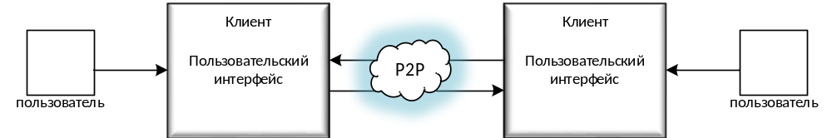
Рисунок 1. Техническая архитектура ППД

3.1.2 Функциональная структура системы
Функции, выполняемые Системой, логически распределены между подсистемами.
Функциональная структура ППД представлена на рисунке 2.
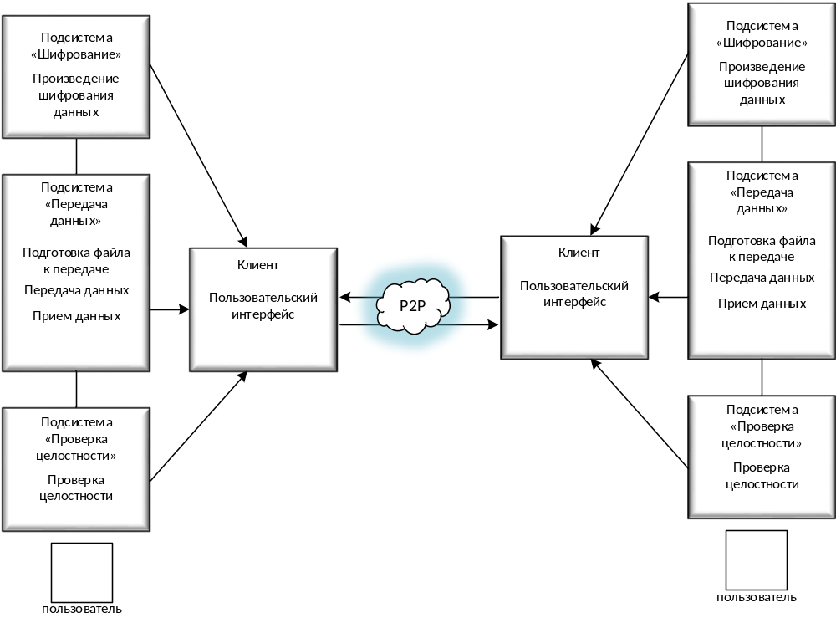
Рисунок 2. Функциональная структура ППД

Подсистема «Шифрование» осуществляет шифрование данных с целью их защиты от незаконного пользователя. В качестве алгоритма шифрования был выбран алгоритм шифрования AES, так как он является современным алгоритмом блочного шифрования с высокой скоростью и стойкостью. Также алгоритм AES был одобрен Агентством национальной безопасности США как пригодный для шифрования особо секретной информации. Если представить, что взломщик располагает огромными ресурсами, то есть целой коллекцией суперкомпьютеров, то при усердном старании доступ к зашифрованным данным он мог бы получить через десятки лет. Если же в его распоряжении ничего этого нет, то взлом AES займет астрономически долгое время.
Подсистема «Передача данных» осуществляет подготовку данных к последующей передаче, которая включает разбиение файла на сегменты и упаковку сегментов в пакет ППД. Также подсистема включает в себя передачу данных и приём данных
Подсистема «Проверка целостности» осуществляет проверку полученных данных на наличие ошибок.

3.1.3 Структура пользовательского интерфейса
Взаимодействие пользователя с ППД реализовано с помощью клиентского приложения. Интерфейс приложения является интуитивно понятным, позволяет упростить пользователю работу с ППД.
Структура интерфейса представлена в приложении 1.

3.1.4 Структура пакета
Перед передачей данных они разбиваются на сегменты, а затем упаковываются в пакеты.
Пакет ППД включает в себя следующие поля:
- стартовый байт, 1 байт;
- длина файла, 8 байт;
- длина данных пакета, 4 байта;
- шифрование, 1байт;
- сжатие, 1байт;
- данные, от 1 до 63984 байт;
- конечный байт, 1байт.
Структура Пакета ППД отображена в таблице 1.
Таблица 1. Структура пакета ППД
Стартовый байт | Длина  Файла | Длина данных пакета | Шифрование | Сжатие | Контрольная  сумма | Данные | Конечный байт
1 байт | 8 байт | 4 байта | 1байт | 1 байт | 4 байта | 1…64984 байт | 1байт

Поле стартовый байт указывает на начало пакета ППД, имеет фиксированное значение 10101010, которое позволяет определить отправляется ли файл по протоколу ППД.
Поле длина файла показывает размер передаваемого файла в байтах.
Поле длина данных пакета показывает размер данных в текущем пакете.
Поле шифрование показывает применялось ли шифрование к текущему пакету данных и имеет два возможных значения 0 или 1.
Поле сжатие показывает применялось ли сжатие к текущему пакету и имеет два возможных значения 0 или 1.
Поле контрольная сумма показывает контрольное значение циклически избыточного кода данных в пакете, необходимое для проверки целостности.
Поле данных включает в себя сегмент передаваемых данных длиной не более, чем 64984 байт.
Поле конечный байт указывает на конец пакета ППД и имеет фиксированное значение 1010100.

3.2 Способы и средства связи для информационного обмена между компонентами подсистем
Обмен данными между клиентскими приложениями осуществляется по локальной сети.
Последовательность обмена представлена на рисунке 3.
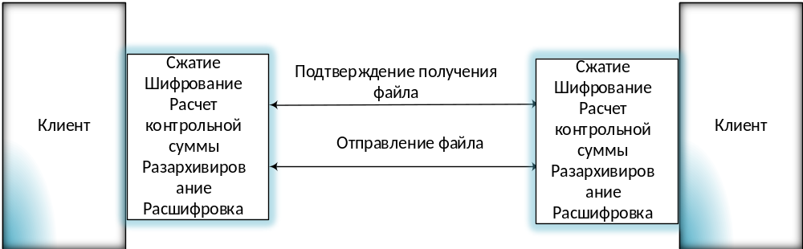
Рисунок 3. Информационный обмен.

3.3 Режимы функционирования ППД
Подсистема «Шифрование» имеет следующие режимы работы: без шифрования, шифрование со случайным ключом, шифрование с выборочным ключом.
- Режим без шифрования позволяет полностью отключить шифрование данных.
- Режим шифрование со случайным ключом позволяет зашифровать данные при помощи алгоритма AES256 со случайно сгенерированным ключом.
- Режим шифрование с выборочным ключом позволяет шифровать данные при помощи алгоритма AES с выбором ключа шифрования, любой поддерживаемой длины – 128/192/256 бит.
Подсистема «Передачи данных» имеет три режима работы: передача данных, приём данных, подготовка файла к передачи.
- Режим передачи данных позволяет пользователю отправлять данные получателю.
- Режим приёма данных позволяет получателю принимать данные, передаваемые от исходного пользователя.
- Режим подготовки файла к передаче осуществляет разбиение файла на сегменты, а затем упаковка сегментов в пакеты ППД для последующей его передачи.
Подсистема «Проверка целостности» работает в единственном режиме: режим полной проверки целостности.
Этот режим осуществляет проверку полученных данных на наличие возможных ошибок.

3.4 Обеспечение потребительских характеристик системы
В состав основных потребительских характеристик ППД входят:
- надежность;
- безопасность;
- производительность.

3.4.1 Надежность
Надежность ППД обеспечивается согласованным своевременным выполнением организационно – технических и аппаратно-программных средств. В данном протоколе надежность гарантируется следующими основными способами:
- своевременное проведение технического обслуживания системы и канала передачи данных;
- наличие функций восстановления системы после сбоев;
- своевременная модификация алгоритма в соответствии с изменением потребностей пользователя.

3.4.2 Безопасность
Безопасность ППД обеспечивается:
- соблюдением режима шифрования блоков AES;
- соблюдением правил эксплуатации технических устройств и канала передачи данных, при работе с ними;

3.4.3 Производительность
Общая производительность системы определяется следующими основными характеристиками:
- техническими характеристиками устройства пользователя;
- пропускной способностью канала передачи;
- скоростью работы алгоритма.

3.5 Функции, выполняемые системой
Описание возможного сценария реализаций функций ППД представлен в таблице 3.

Таблица 3. Сценарий реализации функций ППД

Подзадача | Действие
Подсистема авторизации
Авторизация пользователя | Пользователь вводит свой логин, указывает номер порта, на который будут приходить данные при передаче, а затем указывает нужно ли ему сжатие и шифрование при передаче.
Подсистема формирования пакета
Формирование пакета | Пользователь выбирает файл для передачи.
Формирование пакета | Производится сжатие выбранного файла.
Формирование пакета | Данные из выбранного файла шифруются.
Формирование пакета | Данные разбиваются на сегменты по 63984 байт
Формирование пакета | В начало каждого сегмента добавляется следующие поля: стартовый байт, длина файла, длина данных пакета, шифрование, сжатие.
Формирование пакета | В конец каждого сегмента добавляется поле конечный байт.
Подсистема передачи
Передача данных | Пользователь выбирает другого авторизованного пользователя, которому он хочет передать данные.
Передача данных | Данные передаются на пункт назначения.
Подсистема сборки пакета
Сборка пакета | Из каждого сегмента извлекаются следующие поля: стартовый байт, длина файла, длина данных пакета, шифрование, сжатие, конечный байт
Сборка пакета | Производится восстановление файла из сегментов данных в необходимом порядке
Сборка пакета | Производится разархивирование полученного файла.
Сборка пакета | Производится расшифровка указанного файла.
Сборка пакета | Пользователь выбирает место на жёстком диске для сохранения файла.

3.6 Комплекс технических средств
Для функционирования ППД пользователи, осуществляющие обмен данными, должны иметь клиентского приложение на своих ПК.

3.7 Программное обеспечение системы
При построении ППД используется WinRAR, который представляет собой довольно популярный файловый архиватор для 32-битных и 64-разрядных операционных систем Windows с высокой степенью сжатия.

4 МЕРОПРИЯТИЯ ПО ПОДГОТОВКЕ ОБЪЕКТА АВТОМАТИЗАЦИИ К ВВОДУ СИСТЕМЫ В ДЕЙСТВИЕ.

4.1 Приведение информации к виду, пригодному для обработки на ЭВМ
Мероприятия по приведению информации к виду, пригодному для обработки на ЭВМ не проводятся.

4.2 Организация работы клиентского приложения
Для организации правильного функционирования клиентского приложения необходимо при авторизации ввести имя пользователя, номер порта в диапазоне от 1024 до 6535, и выбрать параметры сжатие и шифрование.

5 Термины и сокращения
Термин | Полная форма
AES | Advanced Encryption Standart
P2P | Peer-to-Peer
ППД | Протокол передачи данных
ПК | Персональный компьютер
ЭВМ | Электронно-вычислительная машина

СОСТАВИЛИ

Наименование организации, предприятия |  | Должность исполнителя | Фамилия, имя, отчество | Подпись | Дата
ТОГУ |  | Студент | Потапов Денис Александрович
ТОГУ |  | Студент | Чепурко Сергей Александрович
ТОГУ | Студент |  | Моржов Иван Игоревич

СОГЛАСОВАНО

Наименование организации, предприятия | Должность исполнителя | Фамилия, имя, отчество | Подпись | Дата
ТОГУ | Преподаватель | Кит Михаил Романович
ТОГУ | Заф. Кафедрой | Подгаев Александр Григорьевич
ТОГУ | Студент | Чепурко Сергей Александрович

ПРИЛОЖЕНИЕ 1. Описание пользовательского интерфейса системы
Пользовательский интерфейс клиента ППД представляет собой два окна: окно авторизации и основное окно. Окно авторизации позволяет пользователю зарегистрироваться как участник P2P сети и начать обмен информацией с другими пользователями. При каждом входе пользователи должны вводить своё имя, номер порта на который им будут передаваться данные, а также включить или выключить функции шифрования и сжатия. Перед авторизацией пользователи должны согласовать между собой режимы работы, а также обменяться секретным ключом.
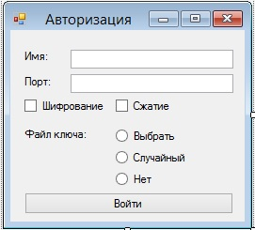
После авторизации пользователь попадает на главное окно. Перед отправлением данных пользователь должен нажать кнопку обновить, чтобы увидеть зарегистрированных участников P2P сети. Затем станет возможным выбор участника из списка и отправка данных ему при помощи соответствующих кнопок.
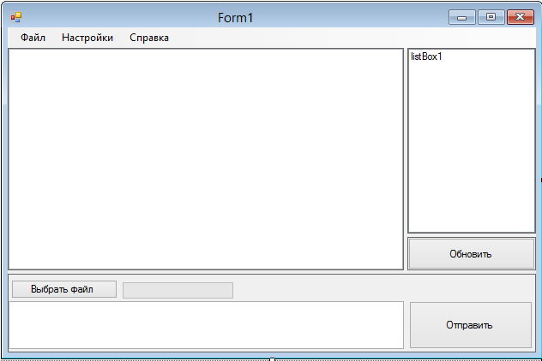
При получении данных пользователю прийдёт сообщение, от кого были переданы данные, а также будет предложено сохранить данные на жёсткий диск, если был передан файл. В случае передачи простого текстового сообщения оно отобразится в окне чата.

